|  |  |
| --- | --- |
| TRƯỜNG: TIỂU HỌC LÊ ĐÌNH CHINH  HỌ VÀ TÊN HS:………………………..  LỚP: ……….. | ÔN TẬP TUẦN 1  THỜI GIAN: 25 PHÚT  NGÀY: |

#### ÔN TẬP TOÁN TIẾNG VIỆT LỚP 1 LÊN LỚP 2 (Năm học 2022 – 2023) ÔN TOÁN – ĐỀ 1

**Bài 1. Khoanh vào chữ đặt trước câu trả lời đúng:**

1. **Đám mây nào chỉ gồm các số lớn hơn 6?**

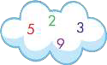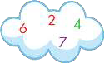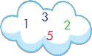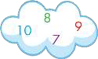

A B C D

#### Số lớn nhất trong các số 78, 87, 47, 74 là:

A. 78 B. 87 C. 47 D. 74

#### Hôm nay là thứ Sáu ngày 26 tháng 6. Vậy Chủ nhật là:

* 1. Ngày 26 tháng 7 B. Ngày 27 tháng 6

C. Ngày 28 tháng 6 D. Ngày 29 tháng 6

#### Bài 2. Nối đồng hồ với câu thích hợp:

An đi học về lúc 5 giờ chiều



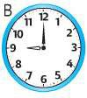

An ngủ dậy lúc 6 giờ sáng

**Bài 3.** Viết các số **42, 24, 75, 57, 100, 2** theo thứ tự từ bé đến lớn:

...............................................................................................................................

#### Bài 4. Viết vào chỗ chấm cho phù hợp:

1. Số 95 đọc là:.............................................................................. ..................................
2. Một số tròn chục bé hơn 50 là: ....................................................................................

#### Bài 5. a) Đặt tính rồi tính:



**55 + 4**

**46 + 23**

97 – 45

67 - 3

1. **Tính: (1 điểm)**

20 + 10 + 10 = ............ 60cm – 10cm = ................

#### Bài 6. <, >, = (1điểm)

**32 + 17 37 + 12 58 - 8 85 - 5**

**Bài 7.** Quyển vở của Mai có 48 trang, Mai đã viết hết 13 trang. Hỏi quyển vở còn lại bao nhiêu trang chưa viết?

Phép tính:.....................................................................................................................

Trả lời: Quyển vở còn lại trang chưa viết.

Bài 8. Số?

20

+ 27

- 18

+ 9

- 8

### ÔN TIẾNG VIỆT - ĐỀ 1

1. **ĐỌC THẦM VÀ TRẢ LỜI CÂU HỎI:**

#### Kể cho bé nghe

Hay nói ầm ĩ Là con vịt bầu

Hay hỏi đâu đâu Là con chó vện

Hay chăng dây điện Là con nhện con.

Ăn no quay tròn Là cối xay lúa.

**Câu 1.** Tìm trong bài tiếng chứa vần **“ơm”**:

Mồm thở ra gió Là cái quạt hòm.

Không thèm cỏ non Là con trâu sắt.

Rồng phun nước bạc Là chiếc máy bơm. Dùng miệng nấu cơm Là cua, là cáy…

##### *Trần Đăng Khoa*

**Câu 2.** Khoanh vào chữ cái đặt trước câu trả lời đúng.

Em hiểu con trâu sắt trong bài là gì?

* 1. cái máy cày
  2. cái cối xay
  3. Cái máy bơm

**Câu 2. Dựa vào nội dung bài thơ, nối đúng:**

Con nhện con Con chó vện

Cái máy bơm

hay hỏi đâu đâu.

thở ra gió.

hay chăng dây điện.

Cái cối xay lúa

phun nước bạc.

Cái quạt hòm

dùng miệng nấu cơm.

**Câu 3. Hãy viết 1 - 2 câu nói về một con vật mà em biết.**

### VIẾT

* + 1. **Chính tả:** *(Bố mẹ đọc cho con viết)*

Về thăm nhà Bác Về thăm nhà Bác, làng Sen

Có hàng râm bụt thắp lên lửa hồng Có con bướm trắng lượn vòng

Có chùm ổi chín vàng ong sắc trời.

#### Bài tập:

**Bài 1.** Tô màu vào các từ viết đúng chính tả:

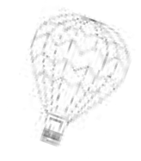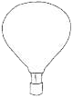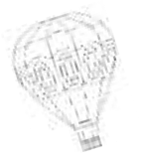

cá cờ

cái céo

cá kờ

chen chúc

tren trúc

cái kéo

dòng suối

dòng xuối

**Bài 2. Nối ô chữ ở cột A với cột B để tạo thành câu:**

Con đường Cánh đồng Chúng em

**A**

**B**

rộng bát ngát.

tập thể dục.

chói chang.

Nắng hè

quanh co.

**Bài 3. Để giữ vệ sinh trường học, em đã làm gì?**

|  |  |
| --- | --- |
| TRƯỜNG: TIỂU HỌC LÊ ĐÌNH CHINH  HỌ VÀ TÊN HS:………………………..  LỚP: ……….. | ÔN TẬP TUẦN 2  THỜI GIAN: 25 PHÚT  NGÀY: |

### ÔN TOÁN – ĐỀ 2

**Bài 1:**

* + - 1. Viết số thích hợp vào chỗ chấm

61; ….; ……; ……..; ………; 66; ……; …….; ………; 70.

99; …..; ……; 96; ……; …….; ………; 92; ; 90.

* + - 1. Viết số:

Ba mươi tám:……… Chín mươi bảy:………

Tám mươi lăm:…….. Năm mươi chín:……..

Sáu mươi hai:……. Bảy mươi sáu:…….

* + - 1. Viết các số sau: 48; 72; 51; 39; 65.

+ Theo thứ tự từ bé đến lớn:………………………………………………………………

+ Theo thứ tự từ lớn đến bé:

……………………………………………………………………..

#### Bài 2: Đặt tính rồi tính

32 + 47 97 – 5 4 + 73 57 – 45 86 – 70

......................................................................................................................................................................

......................................................................................................................................................................

.....................................................…………………………………………………………

**Bài 3:** >, <, =?

76 – 42 ….. 30 + 8 14 + 3 – 5 …… 35 – 20

47 + 51 …….81 + 12 86 – 36 + 20 …… 50 + 19

36 + 12 …… 15 + 33 20 + 45 – 5 ……. 96 – 6 – 30

**Bài 4**: Bạn Hà có sợi dây dài 85 cm, Hà cắt cho bạn Nam 25 cm. Hỏi sợi dây còn lại của Hà dài bao nhiêu xăng- ti- mét?

#### Phép tính:

|  |  |  |  |  |
| --- | --- | --- | --- | --- |
|  |  |  |  |  |

**Trả lời:**........................................................................................................................

**Bài 6:** Đúng ghi đ, sai ghi s

Hình vẽ bên có

1. 4 hình tam giác
2. 5 hình tam giác.
3. 6 hình tam giác.
4. 7 hình tam giác.

**Bài 7:** Vẽ đoạn thẳng CD có độ dài 7 cm?

**Bài 8:** Trên bàn có 15 quả bưởi,3 chục quả cam. Hỏi trên bàn có tất cả bao nhiêu quả cam và quả bưởi?

**Đổi**:………………………………………………………….................. **Phép tính:**

|  |  |  |  |  |
| --- | --- | --- | --- | --- |
|  |  |  |  |  |

## **Trả lời:**....................................................................................................

**Bài 8:** Điền vào chỗ cho phù hợp

1. Mỗi người có ..... mắt, ....... tay và cái miệng
2. phòng học của lớp con có ........ cửa sổ, cửa ra vào. Số cửa sổ

. số cửa ra vào.

|  |  |
| --- | --- |
| TRƯỜNG: TIỂU HỌC LÊ ĐÌNH CHINH  HỌ VÀ TÊN HS:………………………..  LỚP: ……….. | ÔN TẬP TUẦN 2  THỜI GIAN: 25 PHÚT  NGÀY: |

### ÔN TIẾNG VIỆT – ĐỀ 2

#### ĐỌC HIỂU: Đọc thầm bài sau

**Bàn tay cô giáo**

Bàn tay cô giáo Tết tóc cho em Về nhà mẹ khen Tay cô rất khéo

Bàn tay cô giáo Vá áo cho em Như tay chị cả Như tay mẹ hiền



Cô cầm tay em Nắn từng nét chữ Em viết đẹp thêm

Điểm mười trang vở.

Định Hải

##### *Khoanh tròn vào chữ cái trước câu trả lời đúng:*

* + 1. Bài thơ nhắc đến bàn tay của ai?
       1. Mẹ.

C. Bà.

* + - 1. Bố.

D. Cô giáo.

* + 1. Cô giáo tết tóc cho bạn nhỏ, về nhà mẹ khen thế nào?
       1. Tay cô rất khéo.

C. Tết tóc rất đẹp.

* + 1. Bàn tay cô giáo làm gì cho bạn nhỏ?
       1. Dắt bạn nhỏ đi.

C. Cầm tay bạn nhỏ viết chữ.

* + - 1. Con gái xinh lắm.

D. Con rất dễ thương.

B. Cùng bạn nhỏ làm bánh.

D. Dạy bạn nhỏ múa.

* + 1. Viết 1 câu nói về cô giáo của con?



### PHẦN VIẾT

1. **Chính tả** (Bố mẹ đọc cho con viết)

Cô giáo lớp em

*Sáng nào em đến lớp Cũng thấy cô đến rồi Đáp lời: Chào cô ạ! Cô Mỉm cười thật tươi.*

*Cô dạy em tập viết*

*Gió đưa thoảng hương nhài Nắng ghé vào cửa lớp*

*Xem chúng em học bài…*

**Nguyễn Xuân Sanh**

1. **Bài tập**
   1. **Nối đúng:**

|  |
| --- |
| Ngày tết |
| Mẹ em biếu bà |
| Con cá vàng |
| Lớp em |

|  |
| --- |
| đang học Âm nhạc. |
| bơi dưới nước. |
| một hộp bánh. |
| em học gói bánh chưng. |

* 1. **Điền vào chỗ chấm**
     1. ***c*** hay ***k:***

*Giờ ra chơi, chúng em chơi …..éo …..o*

* + 1. **ang** hay **anh:**

*Cua có thể bò ng……… rất nh……….*

* 1. **Hãy quan sát tranh, viết 1- 2 câu về nội dung bức tranh?**

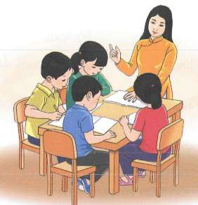

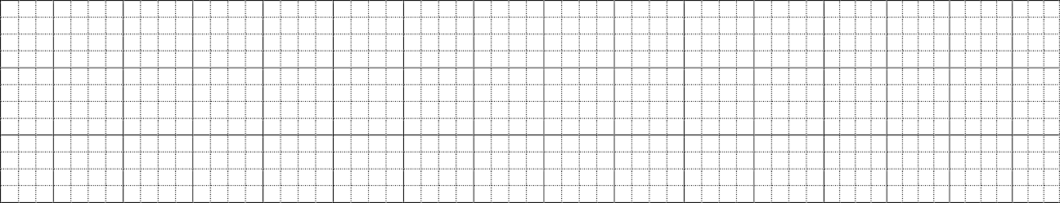

**Chúc các con làm bài tốt!**

|  |  |
| --- | --- |
| TRƯỜNG: TIỂU HỌC LÊ ĐÌNH CHINH  HỌ VÀ TÊN HS:………………………..  LỚP: ……….. | ÔN TẬP TUẦN 3  THỜI GIAN: 25 PHÚT  NGÀY: |

### ÔN TOÁN – ĐỀ 3

#### Câu 1:

1. **Viết số thích hợp vào chỗ chấm:**

57; 58; 59; …...…;…...… ;…...…;…...…; 64;…...…

88; …...…; 90; …...…; 92 ;…...…;…...…;…...…; 96 ;…...…;…...…;…...…; ..........

#### Viết các số:

Năm mươi ba:…...… Tám mươi mốt ......... Sáu mươi lăm…...…

Hai mươi tư:…...… Bảy mươi chín:…...… Một trăm:….......…

#### Câu 2: Tính:

1. 52 + 3 - 5 = ….............................. 82 + 7 - 9 = ….....................
2. 25cm – 5cm + 30cm =………..... 40cm + 8cm – 28cm =……..........
3. 3 ngày + 2 ngày = .......................... 5 tuần – 1 tuần + 2 tuần = ...............

#### Câu 3: Đồng hồ chỉ mấy giờ ?

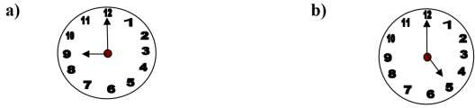

............................... .................................

**Câu 4:** Viết tiếp vào chỗ ...........

* 1. Một tuần lễ có ....... ngày. Đó là: Thứ hai, ............................................................

...........................................................................................................................................

* 1. Bố bạn Lan đi công tác 1 tuần và 3 ngày. Vậy bố Lan đi công tác ngày.

#### Đặt tính rồi tính

**55 + 24 40 +2 5 + 34 75 – 4 68 –8**

..................................................................................................................................................................................

..................................................................................................................................................................................

..................................................................................................................................................................................

**Câu 5**: Cho các số : 3 , 6 , 7 . Viết các số có 2 chữ số được lập từ 3 số trên :

….…………………………………………………………………………………………….

**Câu 6**: Một sợi dây dài 85cm, anh Hải cắt đi 4 chục cm. Hỏi sợi dây còn lại dài bao

nhiêu xăng ti mét ?

**Đổi** 4 chục cm = cm

#### Phép tính:

|  |  |  |  |  |
| --- | --- | --- | --- | --- |
|  |  |  |  |  |

**Trả lời:** ....................................................................................................................................................

**Câu 7:**

- Hình vẽ bên có ….. hình tam giác

|  |  |
| --- | --- |
| TRƯỜNG: TIỂU HỌC LÊ ĐÌNH CHINH  HỌ VÀ TÊN HS:………………………..  LỚP: ……….. | ÔN TẬP TUẦN 3  THỜI GIAN: 25 PHÚT  NGÀY: |

**Bài 1: Đọc thầm bài sau:**

### ÔN TIẾNG VIỆT – ĐỀ 3

#### Cây đào mùa xuân

Mùa xuân đã tới, cây đào tỉnh dậy sau một giấc ngủ dài. Cành cây khẳng khiu giờ đã bung ra những nụ đào tròn trịa và mấy búp lá tươi non như mấy ngọn lửa xanh. Nụ đào dần mở ra như đang mỉm cười cùng với nắng xuân. Cành cây mới hồi nào gầy guộc mà bây giờ đã vấn vít toàn hoa. Bông hoa màu hồng, cánh mềm mại như tơ lụa. Nhị hoa lấm tấm vàng. Cả cây đào như khoác tấm áo màu hồng óng ả. Mỗi bông hoa như một viên ngọc lấp lánh. Cây đào là sứ giả của mùa xuân.

**Khoanh tròn vào chữ cái trước ý trả lời đúng:**

#### Nụ hoa đào được tả thế nào?

* 1. Mềm mại

c. Bé xíu

#### Cánh hoa đào mềm mại như gì?

b. Tròn trịa

d. Xinh xinh

1. Nước b. Tơ lụa

c. Bông d. Cây bàng

#### Nhị hoa đào có màu gì?

* 1. Hồng b. Tím

c. Vàng d. Đỏ

#### Cây đào mùa xuân như được khoác tấm áo màu gì?

* 1. Xanh

c. Đỏ

#### Cây đào được gọi là gì?

* 1. Chị của mùa xuân.

c. Em của mùa xuân.

* 1. Vàng
  2. Hồng

1. Sứ giả của mùa xuân.

d. Bạn của mùa xuân.

#### Con hãy viết 1 câu về mùa xuân?

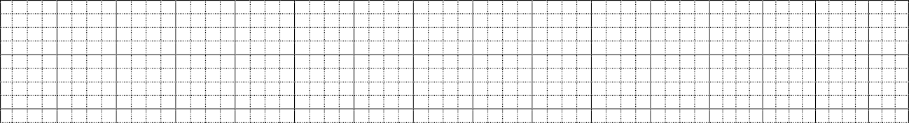

**Bài 2: Viết chính tả:** *(Bố mẹ đọc cho con viết)*

Ông và cháu Ông vật thi với cháu Keo nào ông cũng thua Cháu vỗ tay hoan hô:

“Ông thua cháu, ông nhỉ?” Bế cháu ông thủ thỉ:

“Cháu khỏe hơn ông nhiều! Ông là buổi trời chiều

Cháu là ngày rạng sáng.” Phạm Cúc

#### Bài 3: Điền vào chỗ trống âm, vần và dấu thanh

1. **v** hoặc **d**?

Đi đâu mà …ội mà ….àng

Mà …ấp phải đá, mà quàng phải …ây

1. **ao** hoặc **eo/oeo**

kh.. ΄ tay

quảng c...΄........

ngoằn ng..........

ng....΄ tay

cái ch.................

ngôi s.............

#### Bài 4 :

* 1. Hãy kể tên 5 loài hoa mà con biết.

..........................................................................................................................................

* 1. Viết 1 câu về một loài hoa mà con thích.

….…………………………………………………………………………..

#### Bài 5: Em hãy chọn những từ phù hợp sau đây để hoàn thiện câu

(*giảng bài, dạy dỗ, khuyên, lắng nghe*)

|  |
| --- |
| Rằm tháng tám |
| Bố em |
| Quê hương |
| Hoa bằng lăng |

Thầy cô giáo chúng em nên người.

**Bài 6**: Nối các từ ngữ để được câu đúng

|  |
| --- |
| là bộ đội. |
| tươi đẹp. |
| tím biếc. |
| là Tết Trung thu. |

|  |  |
| --- | --- |
| TRƯỜNG: TIỂU HỌC LÊ ĐÌNH CHINH  HỌ VÀ TÊN HS:………………………..  LỚP: ……….. | ÔN TẬP TUẦN 4  THỜI GIAN: 25 PHÚT  NGÀY: |

### ÔN TOÁN – ĐỀ 4

**A. TRẮC NGHIỆM:**

*Khoanh tròn vào chữ cái trước câu trả lời đúng:*

#### Câu 1: Số 45 gồm?

A. 3 chục và 5 đơn vị B. 4 chục và 5 đơn vị C. 4 chục và 0 đơn vị.

#### Câu 2: Phép tính có kết quả bé hơn 20 là:

A. 39 - 10 B. 88 - 68 C. 75 - 64

#### Câu 3: Số thích hợp điền vào chỗ chấm là: 15, 25, 35, ... , 55, 65.

A. 45 B. 75 C. 40

#### Câu 4: Bố đi công tác 1 tuần và 3 ngày. Vậy, số ngày bố đi công tác là :

A. 4 ngày B. 8 ngày C. 10 ngày

|  |  |
| --- | --- |
|  |  |
|  |  |

#### Câu 5. Hình bên có hình vuông?

A.4 B. 5 C. 6

#### Câu 6. Số lớn nhất trong các số 45, 76, 90, 34 là:

A. 90. B. 76 C. 34

#### Câu 7: Số liền sau của 59 là:

A. 69 B. 60 C. 58

### B. PHẦN TỰ LUẬN:

#### Bài 1: Đặt tính rồi tính:

79 - 16 85 – 42 51 + 37 72 + 26

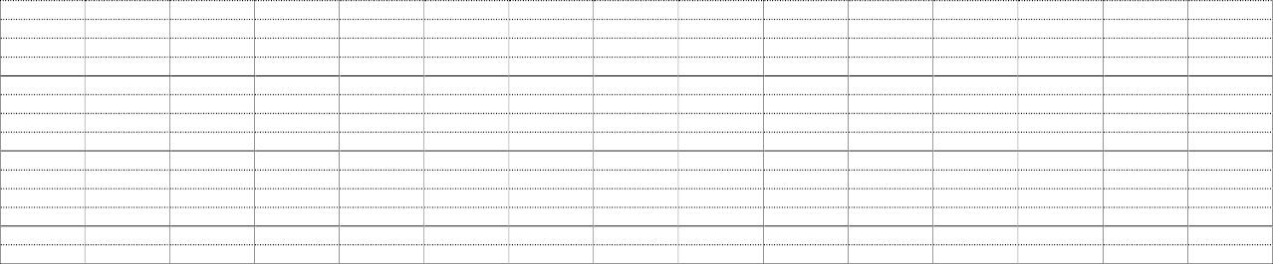

#### Bài 2: <, >, =

34 + 41 57 53 - 12

76 - 20 11 78 - 20 50

#### Bài 3: Viết các số theo thứ tự từ lớn đến bé: 60, 90, 70, 40

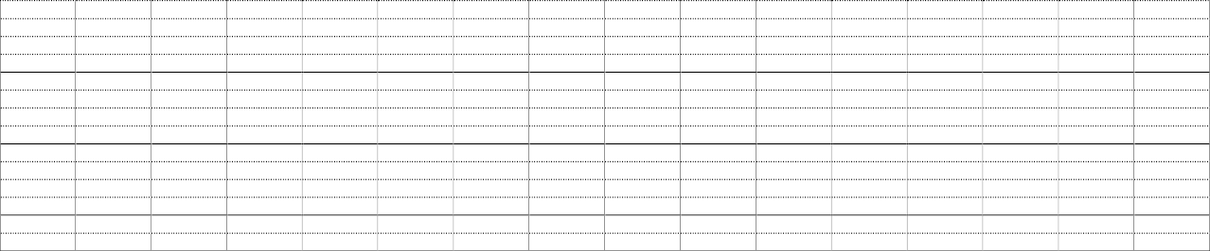

**Bài 4:** Mẹ có 50 quả bưởi. Mẹ cho bà 30 quả bưởi. Hỏi mẹ còn bao nhiêu quả bưởi?

Phép tính:

|  |  |  |  |  |
| --- | --- | --- | --- | --- |
|  |  |  |  |  |

**Trả lời:**

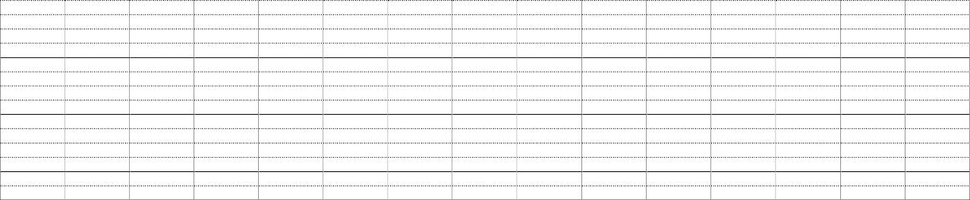

|  |  |
| --- | --- |
| TRƯỜNG: TIỂU HỌC LÊ ĐÌNH CHINH  HỌ VÀ TÊN HS:………………………..  LỚP: ……….. | ÔN TẬP TUẦN 4  THỜI GIAN: 25 PHÚT  NGÀY: |

### ÔN TIẾNG VIỆT – ĐỀ 4

#### Bài 1: Đọc thầm bài thơ sau:

Đông về

Đầu tiên là cơn gió Ào ạt lùa qua sân

Căn nhà đang rộng cửa Đón mùa đông trở về.

Sáng ra ao lạnh cóng Đám bèo đứng thu lu Hàng cây im soi bóng Lá trên cành đánh đu.

#### Tìm trong bài:

Nhớn nhác đàn gà con Chạy ùa vào cánh mẹ Đàn lợn con trong chuồng Kêu tiếng gì khe khẽ.

Cậu mèo vừa ngủ dậy Tay rửa mặt qua loa

Chợt kêu lên: “Rét! Rét” Chui vội vào đống tro

Nguyễn Quỳnh Anh

Tiếng có vần *ao:* ………………………………………………….……

**Khoanh tròn vào chữ cái trước câu trả lời đúng:**

#### Điều gì báo hiệu mùa đông về?

* 1. Cơn gió B. Nắng

C. Cơn mưa D. Đám mây

#### Mùa đông nước trong ao như thế nào?

A . Ấm

C. Nóng

B. Mát mẻ

D. Lạnh cóng

#### Con gì kêu lên: “Rét! Rét!” ?

A. Con gà B. Con chó C. Con lợn D. Con mèo

**Bài 2: Viết chính tả:** *(Bố mẹ đọc cho con viết)*

Tiếng ru

Con ong làm mật, yêu hoa

Con cá bơi, yêu nước; con chim ca, yêu trời

Con người muốn sống, con ơi Phải yêu đồng chí, yêu người anh em.

Một ngôi sao chẳng sáng đêm Một thân lúa chín, chẳng nên mùa vàng

Một người - đâu phải nhân gian Sống chăng, một đốm lửa tàn mà thôi!

Tố Hữu

**Bài 3**: *Điền vào chỗ chấm*

a - §iÒn vÇn **ai** hay vÇn **ay**

Löa ch..’… thÊt b.. .... thî m…….. bµn t…….

.

b - §iÒn ch÷ **c** hay **k**

C¸i …©n que ….em c¸i ….×m …ång ….Ònh.

**Bài 4** : Trong 4 mùa: xuân, hạ, thu, đông, con thích mùa nào nhất? Vì sao?

….………………………………………………………………………………………

….………………………………………………………………………………………

#### Bài 5: Con hãy chọn những từ phù hợp sau đây để hoàn thiện câu

(*giúp đỡ, chăm chỉ, tích cực, yêu thương*)

Các bạn lớp em luôn học tập.

**Bài 6**: **Nối ô chữ để tạo thành câu:**

|  |
| --- |
| Cá heo |
| Sức khỏe |
| Cô giáo |
| Trẻ em |

|  |
| --- |
| là tương lai của đất nước. |
| là người mẹ thứ hai của em. |
| là anh hùng của biển cả. |
| là vốn quý nhất. |

|  |  |
| --- | --- |
| TRƯỜNG: TIỂU HỌC LÊ ĐÌNH CHINH  HỌ VÀ TÊN HS:………………………..  LỚP: ……….. | ÔN TẬP TUẦN 5  THỜI GIAN: 25 PHÚT  NGÀY: |

### ÔN TOÁN – ĐỀ 5

#### Khoanh vào chữ cái trước kết quả đúng:

**Câu 1**: Trong các số : 35 , 46 , 55 , 27 , số nào lớn nhất?

A . 35 B . 46 C . 55 D . 27

**Câu 2** : Số liền trước của 50 là :

A . 40 B . 60 C . 48 D . 49

**Câu 3**: “Số 65” đọc là :

* 1. sáu năm. B. Sáu mươi lăm

1. sáu lăm . D. sáu mươi năm

**Câu 4**: **:** Độ dài của chiếc bút chì dưới đây theo đơn vị xăng-ti-mét là:

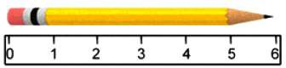

A. 6cm B. 5cm C. 4cm D. 3cm

**Câu 5 :** Nếu hôm nay là thứ ba ngày 6 tháng 5 thì ngày mai là:

* 1. Thứ năm ngày 7 tháng 5 C. Thứ tư ngày 7 tháng 5
  2. Thứ ba ngày 5 tháng 5 D. Thứ năm ngày 8 tháng 5

**Câu 6**: Đồng hồ dưới đây chỉ:



A. 5 giờ B. 7 giờ C. 6 giờ D. 12 giờ

**Câu 7:** Hình dưới đây có bao nhiêu hình tam giác?

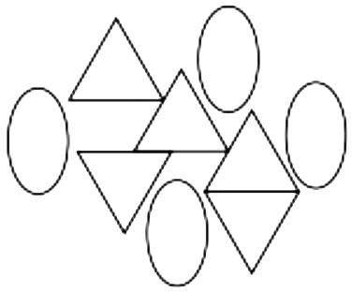

A. 5 hình B. 6 hình C. 3 hình D. 4 hình

**Câu 8:** Đặt tính rồi tính :

45 + 40 39 - 9 14 + 32 70 - 30

.....................................................................................................................................

.....................................................................................................................................

.....................................................................................................................................

**Câu 9** : Cho các số 73, 19, 24, 55:

1. Số lớn nhất là: .............
2. Số bé nhất là :...............
3. Sắp xếp các số theo thứ tự từ bé đến lớn:......................................
4. Sắp xếp các số theo thứ tự từ lớn đến bé:......................................

**Câu 10**: Nhà em có 34 con gà, mẹ đã bán đi 12 con gà. Hỏi nhà em còn lại bao nhiêu con gà

**Phép tính:**..............................................................................................................

**Trả lời:**...................................................................................................................

|  |  |
| --- | --- |
| TRƯỜNG: TIỂU HỌC LÊ ĐÌNH CHINH  HỌ VÀ TÊN HS:………………………..  LỚP: ……….. | ÔN TẬP TUẦN 5  THỜI GIAN: 25 PHÚT  NGÀY: |

### ÔN TIẾNG VIỆT ĐỀ 5

1. **Đọc hiểu**

**Đọc bài sau và trả lời câu hỏi:**

**Sau cơn mưa**

Sau trận mưa rào ,mọi vật đều sáng và tươi. Những đóa râm bụt thêm đỏ chói. Bầu trời xanh bóng như vừa được giội rửa. Mấy đám mây bông trôi nhởn nhơ, sáng rực lên trong ánh mặt trời .

Mẹ gà mừng rỡ “tục, tục”dắt bầy con quây quanh vũng nước đọng trong vườn.

Theo Vũ Tú Nam

*Khoanh tròn ý đúng*

#### Câu 1 Sau trận mưa rào, bầu trời như thế nào?

* 1. Bầu trời xanh thẫm
  2. Bầu trời xanh bóng
  3. Bầu trời xanh trong

#### Câu 2 Sau trận mưa rào, những đóa râm bụt như thế nào?

1. *Những đóa râm bụt thêm đỏ chói*
2. *Những đóa râm bụt thêm đỏ tươi*
3. *Những đóa râm bụt thêm đỏ thắm*

#### Câu 3 Gạch dưới các tiếng có vần uây :

Khuấy động, ngoe nguẩy, nguây nguẩy

**Câu 4 Điền từ : “** *nhởn nhơ, xanh bóng, đỏ chói***.”vào chỗ trống cho thành câu :**

* Những đóa râm bụt thêm…. ……............
* Những đám mây bông trôi … …..............

### VIẾT

1. **Chính tả** *(Bố mẹ đọc cho con viết)*

Đêm trăng quê hương

Mặt trăng tròn vành vạnh từ từ nhô lên sau lũy tre. Bầu trời điểm xuyết một vài ngôi sao lấp lánh như những con đom đóm nhỏ. ánh trăng vàng dịu mát tỏa xuống, chaỷ tràn lan trên mặt đất, trên các cành cây, ngọn cỏ,…

#### Bài tập:

* 1. Điền vào chỗ trống **l** hay **n**

Con…….a Quả a

* 1. Điền vào chỗ trống **c, k** hoặc **q**
* Con ua bò ngang.
* Cái iềng có ba chân.
* Mẹ mua cho em một cái uần bằng vải ca ki.
* Bà dạy em làm bánh uốn.
  1. Viết một câu nói về mẹ của em.

………………………………………………………………………………